# 1.1 低通滤波攻击参数

低通滤波攻击，使用matlab的Filter Design设计FIR低通滤波器，其中Fs设置为8000Hz，Fpass设置为3400Hz，Fstop设置为4000Hz，使用filter函数调用设计的滤波器完成攻击，并且使用频谱图分析攻击效果，低通滤波器设计界面如图所示。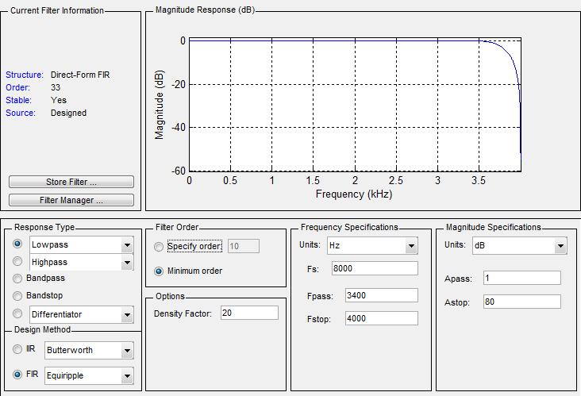

# 1.2 简单回声隐藏算法

固定参数：分段：1024，延迟：8和12，衰减系数：0.7

|  |  |  |  |
| --- | --- | --- | --- |
| **攻击方式** | **误码率** | | **平均误码率** |
| **男声** | **女声** |
| **低通滤波攻击** | 0.166667 | 0.020833 | 0.093750 |

**数据分析：**

分析频谱图可发现滤波前后，小于3400Hz的振幅基本无变化，大于3400Hz处的振幅均有一定程度的减小，滤波后，4000Hz附近的振幅基本降为0，因此低通滤波器生效。

分析表格中数据可知，在衰减系数为0.7，分段大小为1024个样点，回声延迟对为（8,12）情况下，受到低通滤波攻击后的两个音频的误码率均小于20%，可经由纠错编码恢复，因此在上述参数情况下，该算法能够抵抗低通滤波攻击。

同时通过实验数据发现女声音频的误码率明显低于男声音频的误码率，本实验中使用的低通滤波器Fpass为3400Hz，Fstop为4000Hz，受到影响的频率范围为3400Hz至4000Hz，无论是男声还是女声的基准音区都不在该范围内，因此主要原因不在于男声和女声的频率差异。分析隐藏信息后两个音频未受攻击时的频谱图发现，第一个音频（男声）隐藏信息后3400Hz至4000Hz范围的振幅明显高于第二个音频（女声），低通滤波器对第一个音频的影响大于对第二个音频的影响，因此判断此原因使得第一个音频受到低通滤波攻击后的误码率高于第二个音频的误码率。

**男声实验数据及频谱图分析：**

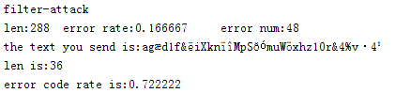

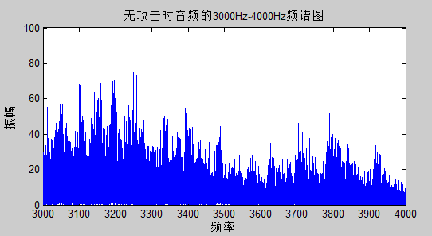

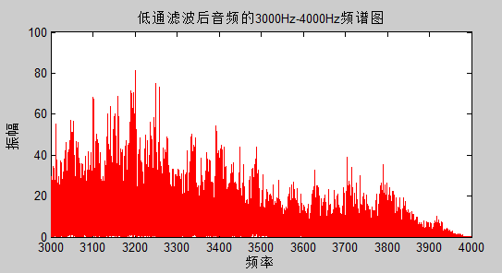

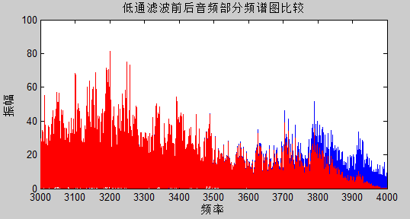

**女声实验数据及频谱图分析：**

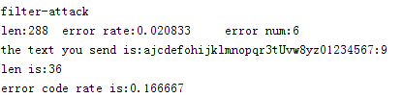

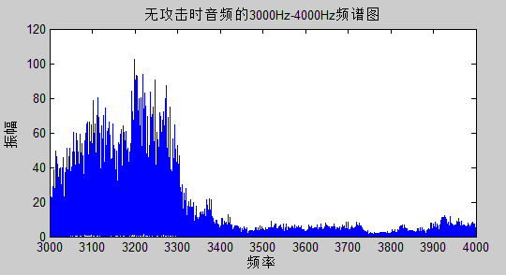

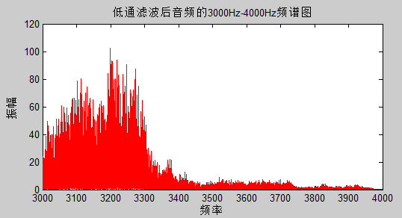

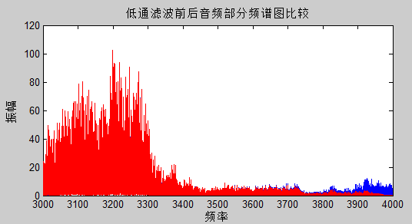

# 1.3 多回声隐藏算法

本此实验中每一个音频分片嵌入2比特信息，延迟8个样点表征比特‘00’，延迟12个样点表征比特‘01’，延迟40个样点表征 ‘10’，延迟60个样点表征比特 ‘11’，衰减系数选取0.7，分段大小选取1024个样点。

|  |  |  |  |
| --- | --- | --- | --- |
| **攻击方式** | **误码率** | | **平均误码率** |
| **男声** | **女声** |
| **低通滤波攻击** | 0.090278 | 0.003472 | 0.046875 |

**数据分析：**

分析表格中数据可知，在上述参数情况下，受到低通滤波攻击后的两个音频的误码率均小于20%，可经由纠错编码恢复，该算法能够抵抗低通滤波攻击。

**男声实验数据及频谱图分析：**

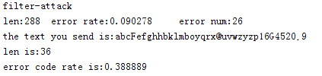

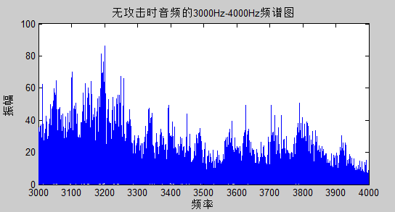

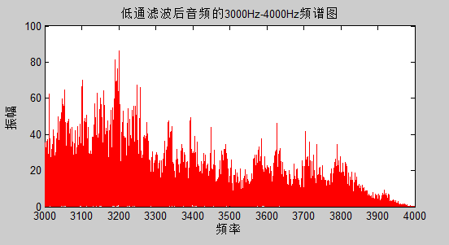

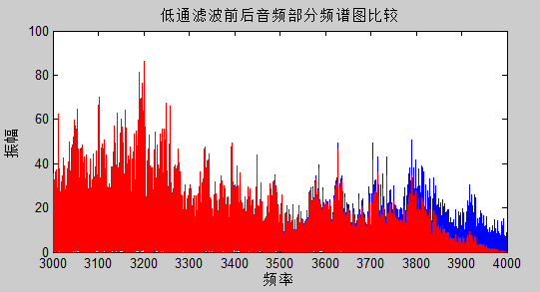

**女声实验数据及频谱图分析：**

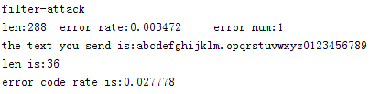

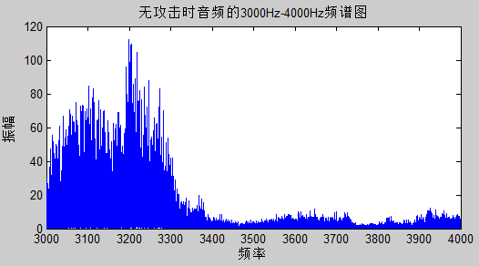

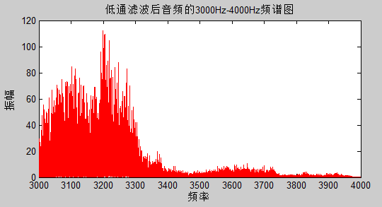

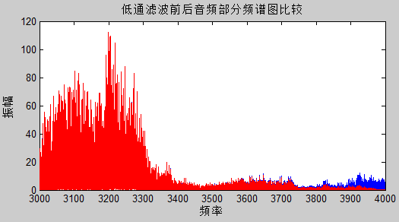

# 1.4 前后向回声隐藏算法

本次实验中叠加前后向回声，各参数为：分段大小为1024个采样点，衰减系数为0.4，回声延迟对为（8,12）。

|  |  |  |  |
| --- | --- | --- | --- |
| **攻击方式** | **误码率** | | **平均误码率** |
| **男声** | **女声** |
| **低通滤波攻击** | 0.006944 | 0.000000 | 0.003472 |

**数据分析：**

分析表格中数据可知，在上述参数情况下，受到低通滤波攻击后的两个音频的误码率均小于20%，可经由纠错编码恢复，该算法能够抵抗低通滤波攻击。

**男声实验数据及频谱图分析：**

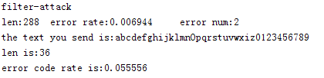

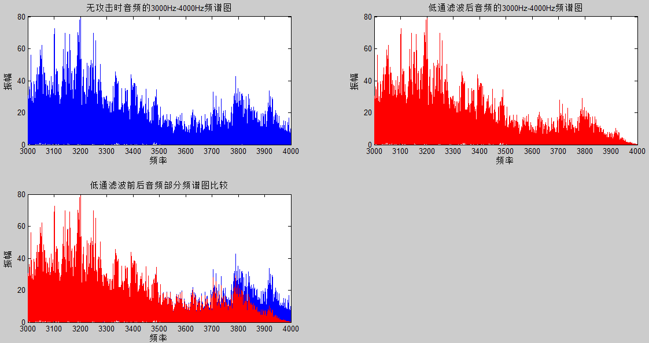

**女声实验数据及频谱图分析：**

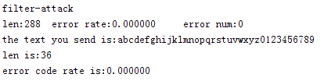

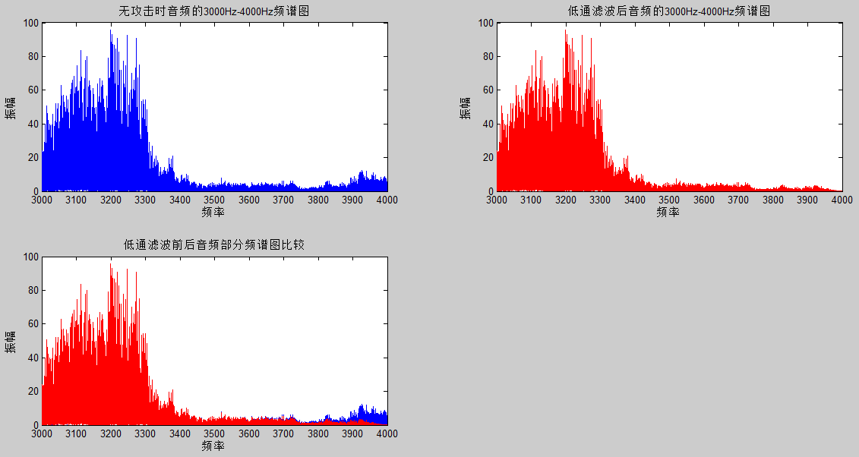

# 1.5 算法之间的比较

|  |  |  |  |
| --- | --- | --- | --- |
| **回声隐藏** | **误码率** | | **平均误码率** |
| **男声** | **女声** |
| **简单回声隐藏** | 0.166667 | 0.020833 | 0.093750 |
| **多回声隐藏** | 0.090278 | 0.003472 | 0.046875 |
| **前后向回声隐藏** | 0.006944 | 0.000000 | 0.003472 |

简单回声隐藏参数：分段大小1024，延迟8和12，衰减系数0.7

多回声隐藏参数：分段大小1024，延迟8、12、40、60，衰减系数0.7

前后向回声隐藏参数：分段大小1024，延迟8和12，衰减系数0.4

分析表格中的数据，发现在上述参数情况下，三种算法均能抵抗低通滤波攻击，但抵抗能力前后向回声隐藏算法优于多回声隐藏算法，多回声隐藏算法优于简单回声隐藏算法。